Današnji dan bo malo drugačen od ostalih. Imeli bomo naravoslovni dan na daljavo. Zanimivo kajne… Dan bo povezan z gibanjem, opravljal/a boš različne poskuse. V spodnih navodilih je vse zapisano kaj in kako moraš početi. Najprej si vse natančno preberi in potem prični z izvajanjem poskusov. Ugotovitve napiši v pregeldnice.

NARAVOSLOVNI DAN
(UPOR ZRAKA IN VODE)

- Poskus – gibanje vrtopirja
VRTOPIR
Iz papirja izreži vrtopir (po spodnji šabloni).
- Vrtopir na širšem delu (po črtkani črti) zareži s škarjami, kot kaže skica.
- Dobljeni polovici rahlo ukrivi v nasprotnih smereh.
- Ožji del obteži s sponko za papir, ki jo pritrdiš na konec ozkega dela.

Vrtopir spuščaj z višine (najbolje, da stopiš na kuhinjsko mizo – vprašaj starše za dovoljenje) z ozkim delom navzdol in opazuj, kako se giblje.
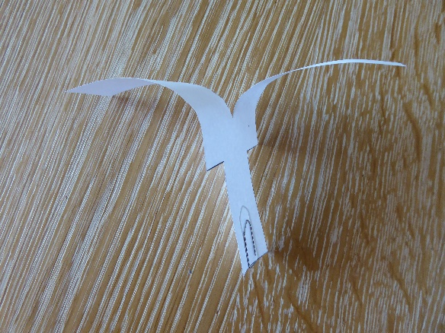
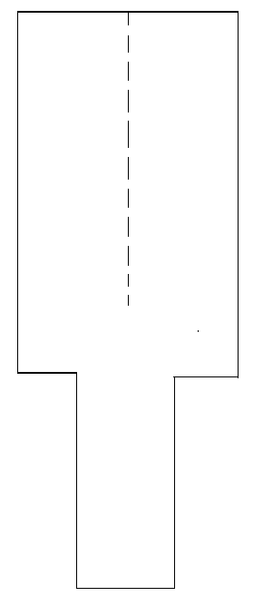
Vrtopirjev izdelaj več (tri). Prvega izdelaj po zgornjem navodilu, ostalima dvema pa spremeni po eno lastnost (odrežeš eno krilce; pritrdiš dodatno sponko na enega od krilc).
Opazuj gibanje vrtopirja s spremenjeno lastnostjo in ga primerjaj z osnovnim vrtopirjem. Svoja opažanja vpiši v spodnjo preglednico (se vrti boljše/slabše) ter jo prilepi v zvezek za spoznavanje okolja.

Vrtopir z enim krilcem
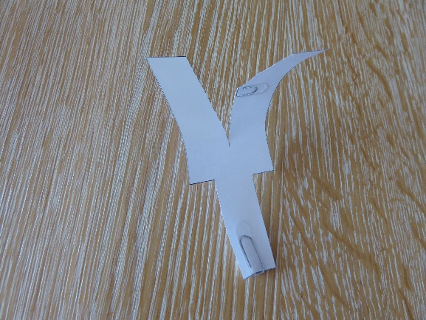
Vrtopir s sponko na enem krilcu

način gibanja
navaden vrtopir
vrtopir z enim krilcem
vrtopir s sponko na enem krilcu

- Poskus – padanje dveh listov papirja(celega in preoblikovanega)
Potrebuješ pet enako velikih listov papirja (enaka oblika).
- prvi list pusti cel- raven in ga ne preoblikuj,
- drugemu listu zareži robove (glej razpredelnico spodaj),
- tretji list zmečkaj in ga potem nekoliko zravnaj,
- četrtemu listu izreži luknjo na sredini,
- peti list zmečkaj v kepo.

Z višine spuščaj po dva lista hkrati. Vedno moraš hkrati spustiti celega in enega od preoblikovanih. Spustiti ju moraš istočasno in z iste višine.
Opazuj, kako hitro padata. Izpolni spodnjo preglednico. Preglednico prilepi v zvezek za spoznavanje okolja.

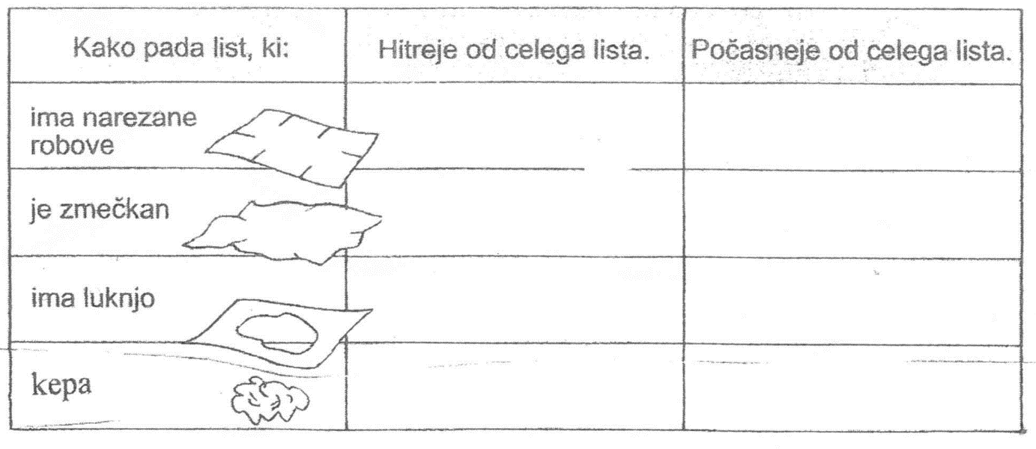

- poskus – padanje padala
Iz tanjše in mehkejše PVC vrečke si izdelaj dve padali. Tanjša kot bo vrečka, lažje boš izvajal-a poskus. Eno od padal naj bo veliko, drugo pa manjše (razlika v velikosti naj bo dobro vidna).
- Eno plast vrečke izreži v obliki kvadrata (večji kvadrat za večje padalo, manjši kvadrat za manjše padalo).
- Za vsako padalo si odreži po štiri enako dolge vrvice (ali močnejši sukanec).
- Na vsak vogal kvadrata priveži po eno vrvico. Pri tem boš mogoče potreboval-a pomoč nekoga, da ti bo vogale pridržal.
- Vsako od štirih vrvic na drugem koncu pritrdi na lažjo utež. Utež si lahko izdelaš tako, da skupaj zlepiš dve ali tri majhne koščke kartona, lahko pa uporabiš tudi kakšno lažjo figurico.
Postavi se na določeno višino. To je lahko višji zid, vrh stopnišča, nižja streha
(če imaš možnost),… Višje kot se boš postavil-a, lažje boš opazoval-a.
Z vsako roko primi eno od padal in ju z iste višine istočasno spusti.
Opazuj, katero padalo bo dlje ostalo v zraku. Svojo ugotovitev
zapiši.

Ugotovitev:

Kaj misliš, zakaj se je tako zgodilo?
____________________________________________________________
____________________________________________________________

- poskus – z roko po vedru vode

Pripravi si večjo posodo ali vedro. Roko (prste iztegni in jih stisni močno skupaj) potisni v vedro in jo poskušaj potiskati naprej in nazaj.
Zdaj v vedro natoči toliko vode, da ti bo, če potisneš vanjo roko z iztegnjenimi prsti, segala skoraj do komolca. Zopet poskušaj premikati roko naprej in nazaj.

Kaj opaziš, v katerem primeru roko lažje premikaš? Zakaj?
______________________________________________________________
______________________________________________________________

IN TO JE TO, KONEC
Si užival-a? Te liste daj v zvezek za SPO, na koncu pa še zapiši kaj si se novega naučil-a, kaj ti je bilo najbolj všeč in kaj ti sploh ni bilo všeč, ter koliko časa ti je vse skupaj vzelo.
LEPO SE IMEJ!!!!
Lep preostanek dneva ti želim učiteljica Jana!

